Экзамен – это:
- переработка большого объема информации, что связано с нагрузкой на мозг;
- серьезное эмоциональное переживание, т. е. нагрузка на нервную систему;
- оценка не только накопленных знаний, но и личности экзаменуемого.

Почему ваши ученики волнуются?
- сомневаются в полноте и прочности знаний;
- сомневаются в собственных способностях
- из-за своих индивидуальных психофизических и личностных особенностей: быстрой утомляемости, тревожности, неуверенности в себе;
- из-за стресса незнакомой ситуации;
- из-за стресса ответственности перед родителями и школой
- из-за страха перед будущим
(Г.Е. Гришеленок)


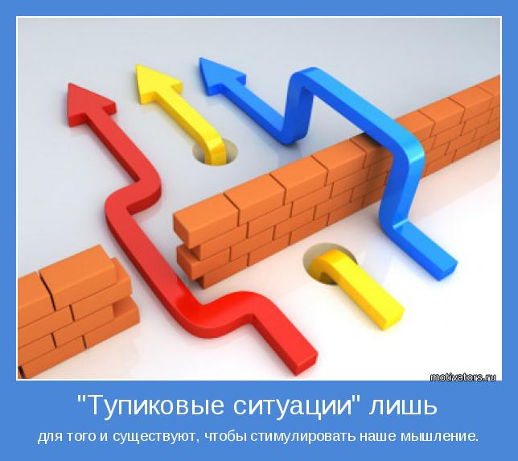

Факторы, влияющие на негативное отношение к ЕГЭ (С.В. Неделина)

- Новизна ситуации
- Постоянно меняющаяся ситуация
- Неизвестность, вызывающая страх (в том числе неизвестность «порогового балла»)
- Ответственность и сложность ситуации
- Угрожающий удар по самолюбию, риск потери своего статуса в глазах окружающих

При подготовке буклета использованы следующие материалы:

- Иванова Н.Л., Луканина М.Ф., Одноралова Е.Ю. Стресс и тревога6 профилактика, диагностика, коррекция. Ярославль, 2005 г., 125 с.
- Угарова М.Г. Методические рекомендации по
психопрофилактике нарушений аттестационной процедуры
организаторами ЕГЭ / МОУ ГЦРО, 2012. – 52 с
Готовность педагогов к приему ЕГЭ
(М.Ю. Чибисова)
- Вы внутренне принимаете индивидуальные особенности учащихся как данности, из которой необходимо исходить (от этого будет зависеть выбор методов и средств обучения, выбор стратегии и тактики подготовки учащихся с различными психологическими особенностями и затруднениями);
- Вы способны гибко перестраивать свою работу, менять привычные способы преподавания с целью формирования у учащихся необходимого опыта решения задач, связанных с ЕГЭ;
- Вы ориентированы на роль организатора, управляющего самостоятельной деятельностью ученика (в противоположность ролям информатора, опекуна, контролера).



Советы педагогам

- Не нужно провоцировать конфликты, накалять обстановку и нервничать. Будьте спокойны, выдержаны, защитите ученика эмоционально.
- Очень часто педагоги сами так нервничают перед экзаменом. Помните, что Вы заражаете своими эмоциями учеников. Важно следить за своим состоянием, быть спокойными.
- Часто фактор оценки успешности подростка педагогом запускает у последнего стрессовые реакции, в результате чего экзамен сдается плохо. Для избегания подобного педагоги должны быть более толерантными к детям. Можно обдумать заранее, какую поддержку своим ученикам вы окажете, и как вести себя с ним до и после экзамена.
- Верьте в своих учеником. Это поможет им быть увереннее в себе
- Поддержка нужна и тем, кто хорошо учится. Отличникам часто говорят, что не сомневались в их успехе, но ведь стресс был для всех одинаков, и выговориться после него важно всем, вне зависимости от успешности сдачи.
- В случаях, когда экзамен не сдан, ли получено недостаточное количество баллов, важно проанализировать, в чем была причина неуспеха и спланировать дальнейшие действия. Важно, чтобы подросток видел позитивную динамику развития ситуации и был настроен на последующий успех

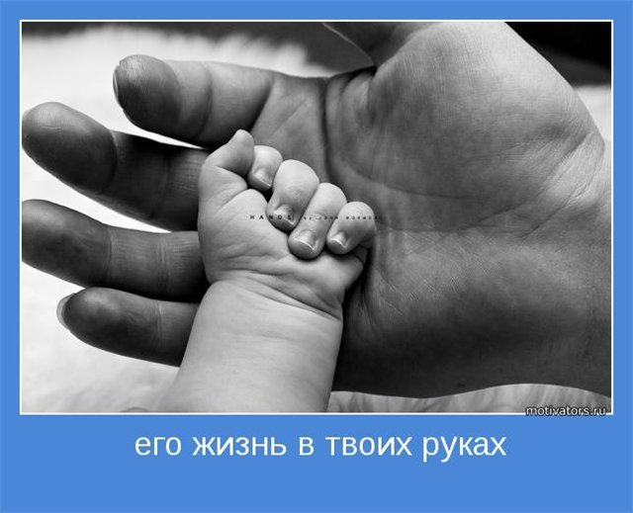

Удачи на экзаменах,
уважаемые педагоги!

Департамент образования
мэрии города Ярославля

МОУ Городской Центр психолого-медико-социального сопровождения

Педагогам об экзамене:
как помочь ученику справиться со стрессом?

Автор-составитель:
М.Ф. Луканина,
директор МОУ ГЦ ПМСС

Адрес: ул. Б.Октябрьская, д. 122.
Телефоны: 21-71-93
Официальный сайт: http://gc-pmss.ru
Группа «Vkontakte» : http://vk.com/gcpmss

2015г.

